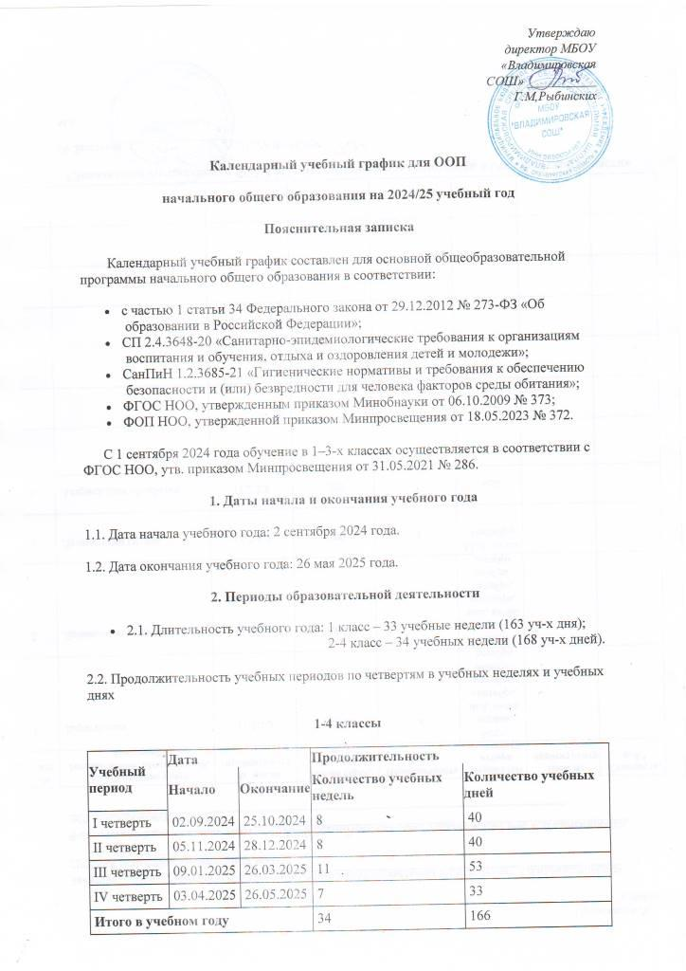 **3. Дополнительные каникулы** для обучающихся 1 класса с 10.02.2025 г. – 16.02.2025 г. (7 дней)

4. **Продолжительность каникул, праздничных и выходных дней**

**1 класс**

|  |  |  |  |
| --- | --- | --- | --- |
| **Каникулярный период** | **Дата** | | **Продолжительность каникул,  праздничных и выходных дней в календарных днях** |
| **Начало** | **Окончание** |
| Осенние каникулы | 28.10.2024 | 04.11.2024 | 7 |
| Зимние каникулы | 30.12.2024 | 08.01.2025 | 10 |
| Дополнительные каникулы | 10.02.2025 | 16.02.2025 | 7 |
| Весенние каникулы | 27.03.2025 | 02.04.2025 | 7 |
| Летние каникулы | 27.05.2025 | 31.08.2025 | 97 |
| Выходные дни | | | 68 |
| Из них праздничные дни | | | 4 |
| **Итого** | | | 210 |

**2-4 классы**

|  |  |  |  |
| --- | --- | --- | --- |
| **Каникулярный период** | **Дата** | | **Продолжительность каникул, праздничных и выходных дней в календарных днях** |
| **Начало** | **Окончание** |
| Осенние каникулы | 28.10.2024 | 04.11.2024 | 7 |
| Зимние каникулы | 30.12.2024 | 08.01.2025 | 10 |
| Весенние каникулы | 27.03.2025 | 02.04.2025 | 7 |
| Летние каникулы | 27.05.2025 | 31.08.2025 | 97 |
| Выходные дни | | | 68 |
| Из них праздничные дни | | | 4 |
| **Итого** | | | 199 |

**4. Сроки проведения промежуточной аттестации**

Промежуточная аттестация проводится в сроки с 14 апреля по 14 мая 2025 года без прекращения образовательной деятельности по предметам учебного плана.

**5. Дополнительные сведения**

5.1. Режим работы образовательной организации

|  |  |  |
| --- | --- | --- |
| **Период учебной деятельности** | **1 класс** | **2–4 классы** |
| Учебная неделя (дней) | 5 | 5 |
| Урок (минут) | 35 – 40 | 40 |
| Перерыв (минут) | 10 – 20 | 10 – 20 |
| Периодичность промежуточной аттестации | – | 1 раз в год |

5.2. Распределение образовательной недельной нагрузки

|  |  |  |  |  |
| --- | --- | --- | --- | --- |
| **Образовательная деятельность** | **Недельная нагрузка** *(5-дневная учебная неделя)* **в академических часах** | | | |
| **1 класс** | **2 класс** | **3 класс** | **4 класс** |
| Урочная | 21 | 23 | 23 | 23 |
| Внеурочная | 4 | 4 | 4 | 4 |

5.3. Расписание звонков и перемен

**1 класс**

|  |  |  |
| --- | --- | --- |
| **Образовательная деятельность** | **Сентябрь–октябрь** | **Ноябрь–май** |
| 1-й урок | 9:00–9:35 | 9:00–9:40 |
| 1-я перемена | 9:35–9:50 | 9:40–9:55 |
| 2-й урок | 9:50–10:25 | 9:55–10:35 |
| 2-я перемена | 10:25–10:45 | 10:35–10:55 |
| 3-й урок | 10:45–11:20 | 10:55–11:35 |
| 3-я перемена | – | 11:30–11:50 |
| 4-й урок | – | 11:50–12:30 |
| 4-я перемена | – | - |
| 5-й урок | – | – |
| Перерыв между уроками и занятиями внеурочной деятельности | 40 минут | 30 минут |
| Внеурочная деятельность | С 12:00 | С 12:00 |

**2–4 классы**

|  |  |  |
| --- | --- | --- |
| **Урок** | **Продолжительность урока** | **Продолжительность перемены** |
| 1-й | 9:00–9:40 | 15 минут |
| 2-й | 9:55–10:35 | 20 минут |
| 3-й | 10:55-11.35 | 20 минут |
| 4-й | 11:55-12.35 | 10 минут |
| 5-й | 12.45-13.25 | ----- |
| Перерыв между уроками и занятиями внеурочной деятельности – 25 минут | | |
| Внеурочная деятельность | С 13:50 | – |